DIECÉZNY KATECHETICKÝ ÚRAD TRNAVSKEJ ARCIDIECÉZY
P. O. Box 78, ul. J. Hollého 10, 917 66 TRNAVA 1
: 033/ 5912 111
mobil: 0910 842 209, e-mail: ladislav.toth@abu.sk

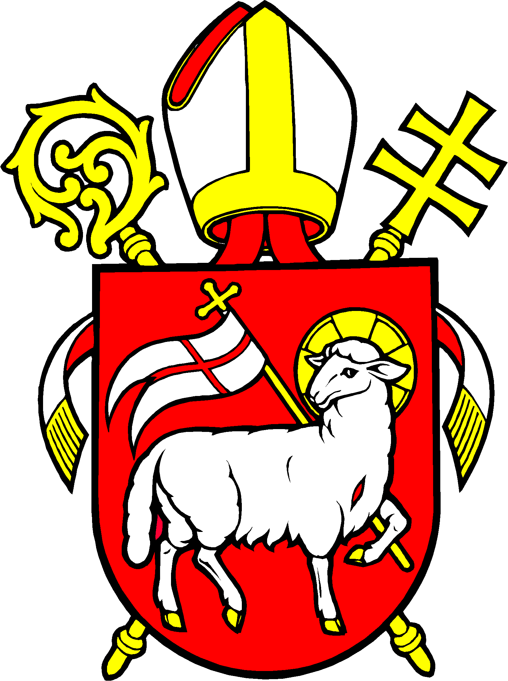
ŽIADOSŤ O KÁNONICKÚ MISIU

Podpísaný(á) (meno, priezvisko, titul)
dátum a miesto narodenia: ................................................................................................
kontaktná adresa: obec: ...................................... ulica:..................................................
PSČ: ................................... e-mail: .......................................tel. č..................................
týmto úctivo žiadam o udelenie kánonickej misie na vyučovanie náboženstva – náboženskej výchovy vo farnosti ,
v škole (základnej, strednej)
Mám nasledovné katechetické vzdelanie (uveďte rok ukončenia a miesto štúdia katechetiky.
Ak študujete, uveďte ročník a miesto štúdia):
Uvedomujem si, že ako vyučujúci náboženstva/výchovy sa musím:
- pravidelne zúčastňovať rekolekcií učiteľov náboženstva/výchovy a ročných duchovných cvičení;
- spĺňať podmienky udelenia (podržania) misie, dané Konferenciou biskupov Slovenska dňa 28. októbra 2004 a uvedené na druhej strane tejto žiadosti;
Súhlasím s používaním a spracovaním mojich osobných údajov v zmysle platnosti zákona č. 18/2018 o ochrane osobných údajov a o zmene a doplnení niektorých zákonov, pre účely DKÚ v Trnave.
Dátum ......................................... .........................................
podpis žiadateľa

......................................... .........................................
pečiatka a podpis pečiatka a podpis
miestneho duchovného školského dekana

Záznamy Arcidiecézneho katechetického úradu (vyplní DKÚ):
Žiadosť došla dňa: | Evidovaná pod č.:
Účasť na DC? | Písomná práca odovzdaná?
Udeliť na obdobie: | Pre školu:
ABÚ postúpená dňa: | Pod číslom:
Misia udelená dňa: | Pod číslom:
Odoslaná dňa: | Poznámka:

Žiadosť o udelenie kánonickej misie si podáva učiteľ náboženstva/výchovy. Každý kňaz, u ktorého bude učiť a školský dekan ju odobrí svojím podpisom a zašle Diecéznemu katechetickému úradu.

V prípade, že morálne, pedagogické či kresťanské postoje katechétu sa stanú nevyhovujúcimi, kánonická misia bude odňatá v zmysle Podmienok Konferencie biskupov Slovenska.

Podmienky pre udelenie (resp. odobratie) kánonickej misie
pre učiteľov náboženskej výchovy (NV) a vyučovania náboženstva (VN) dané Konferenciou biskupov Slovenska
dňa 28. októbra 2004

Podmienky vychádzajú z Kódexu kánonického práva (CIC) kán. 804 § 2.

Pravá náuka (vernosť Cirkvi)
- hodnovernosť odovzdávaného kresťanského učenia
- rešpektovanie nariadení diecézneho biskupa o katechizácii
- spolupráca s farárom (administrátorom farnosti) v mieste vyučovania náboženstva a náboženskej výchovy

Svedectvo kresťanského života
- duchovný život a kresťanský životný štýl (postoj)
- morálna bezúhonnosť u slobodných, usporiadaný rodinný život (cirkevný sobáš, v prípade rozvodu povolenie pristupovať k sviatostiam, kán. 805 CIC)
- aktívne zapájanie sa do života farnosti
- ochota k mimoškolským aktivitám s deťmi a mládežou

Pedagogické umenie
- pozitívny vzťah a prístup k deťom, pedagogické a katechetické zručnosti
- zvnútornenie (interiorizácia) obsahu a priebehu hodiny náboženskej výchovy a vyučovania náboženstva na nadobúdanie potrebných náboženských zručností a životných postojov u žiakov
- schopnosť prepojiť školské vyučovanie na farskú a rodinnú katechézu
- účasť na pravidelných formačných, metodických a vzdelávacích seminároch (aspoň 70%) organizovaných Diecéznym katechetickým úradom, účasť na duchovných cvičeniach.

